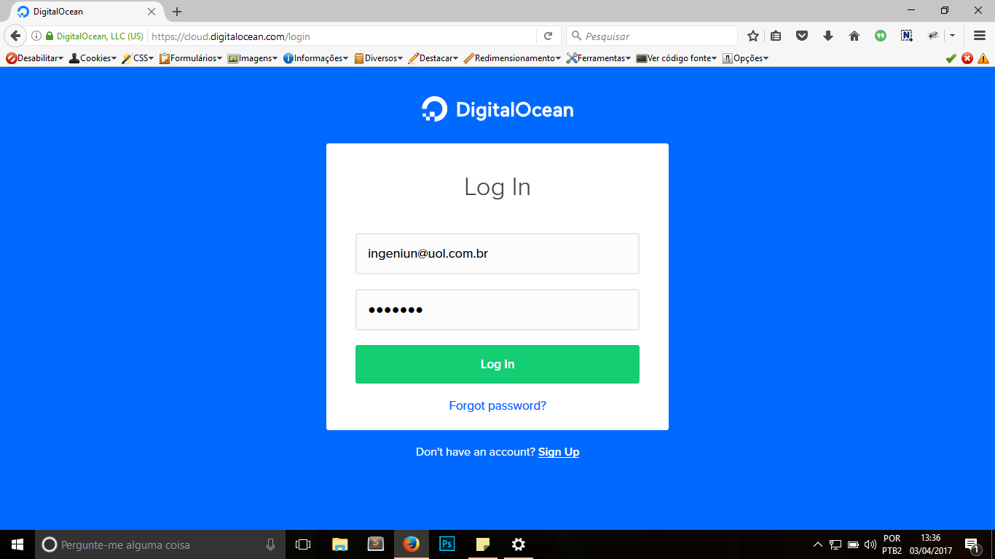

Acesse sua conta do DigitalOcean

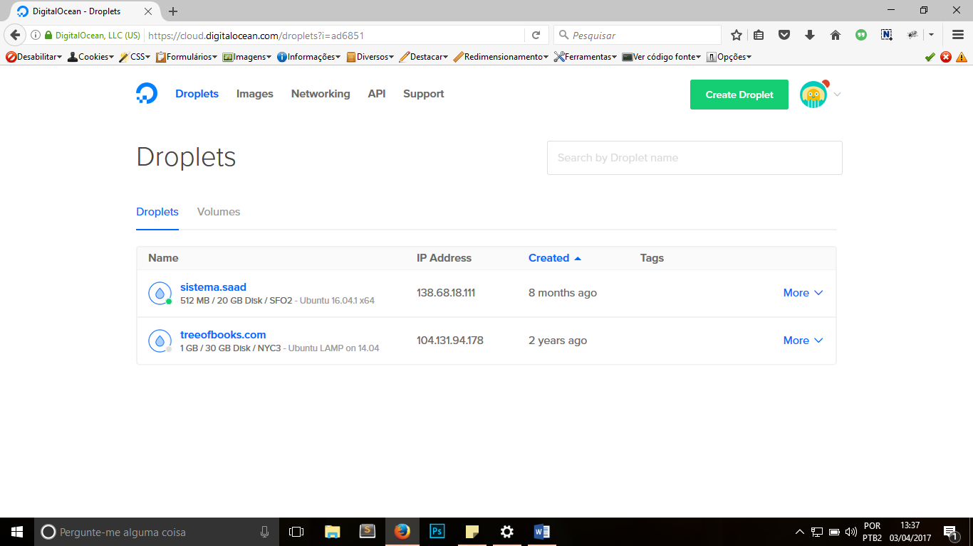

Selecione o projeto – Sistema.saad

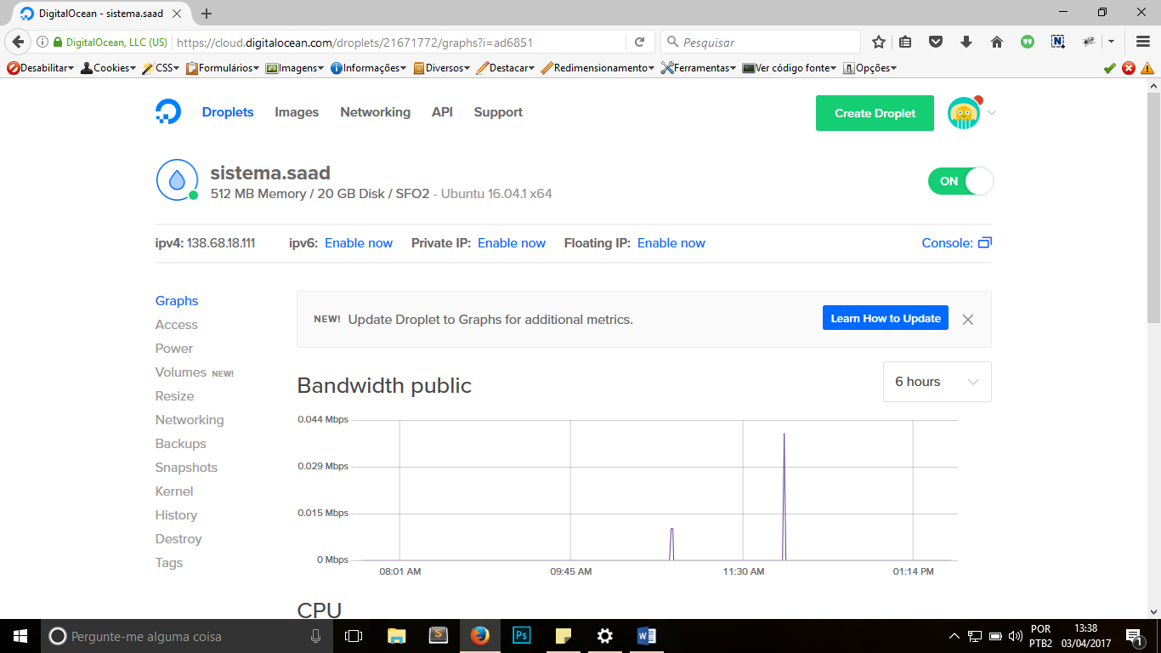

Clique em console.

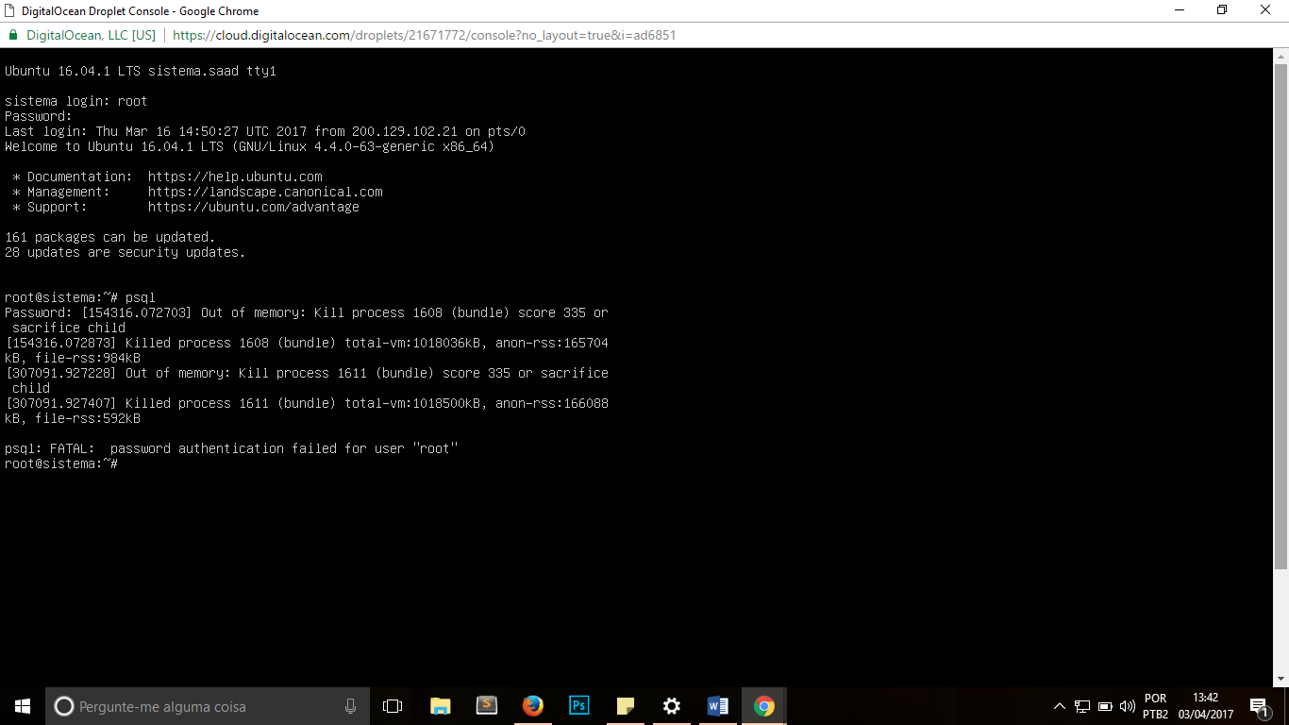

Ao clicar em console irá abrir uma essa tela. Logado como root – usuário máster

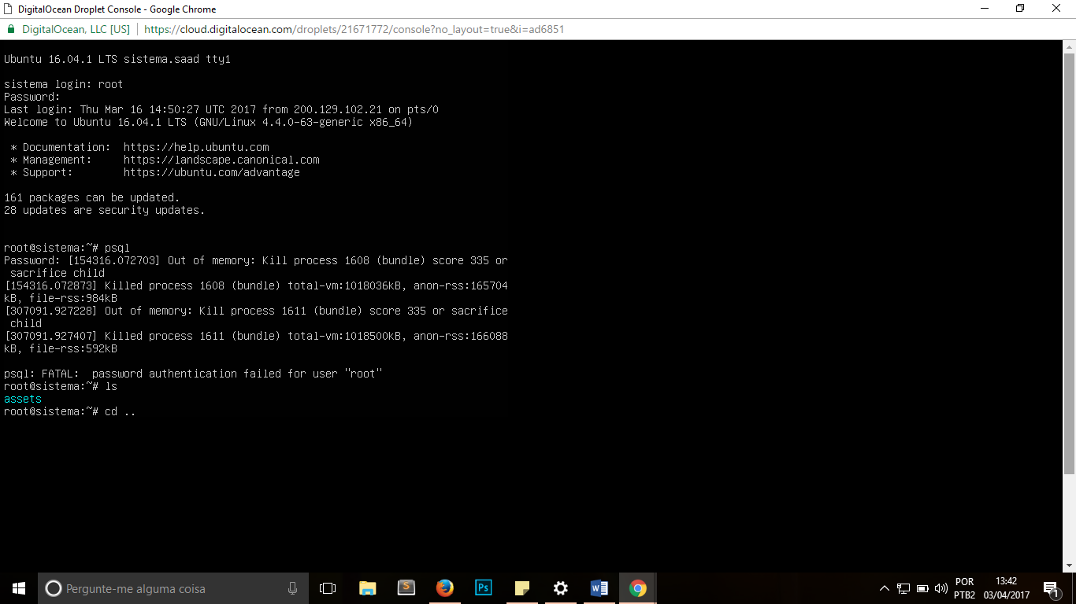

O comando ls lista o diretório. O comando cd .. volta ao diretório raiz.

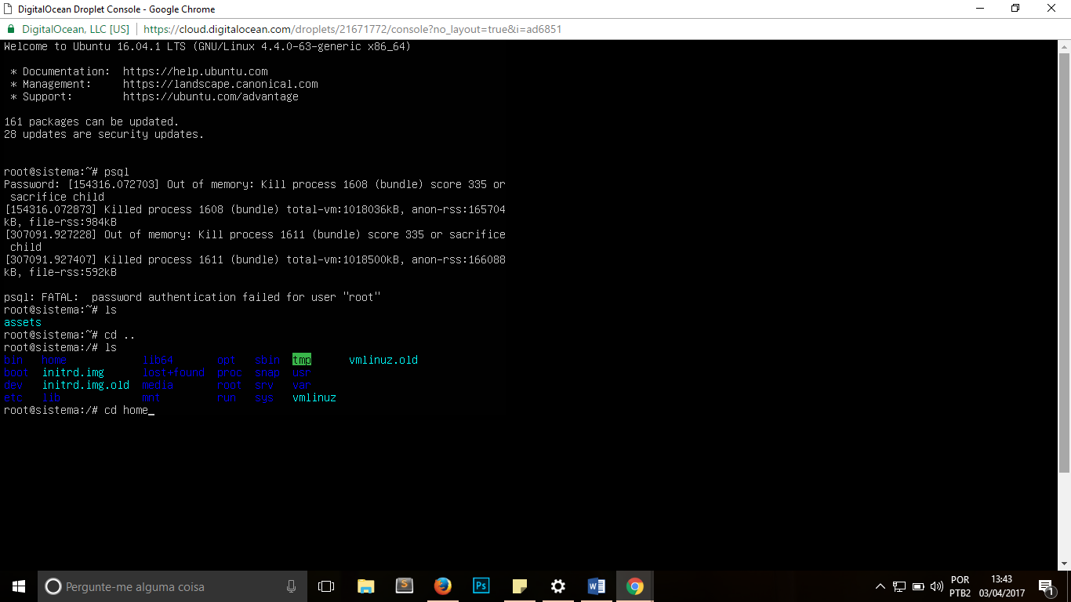

Após o comando anterior, com o comando ls .. o Linux lista o diretório

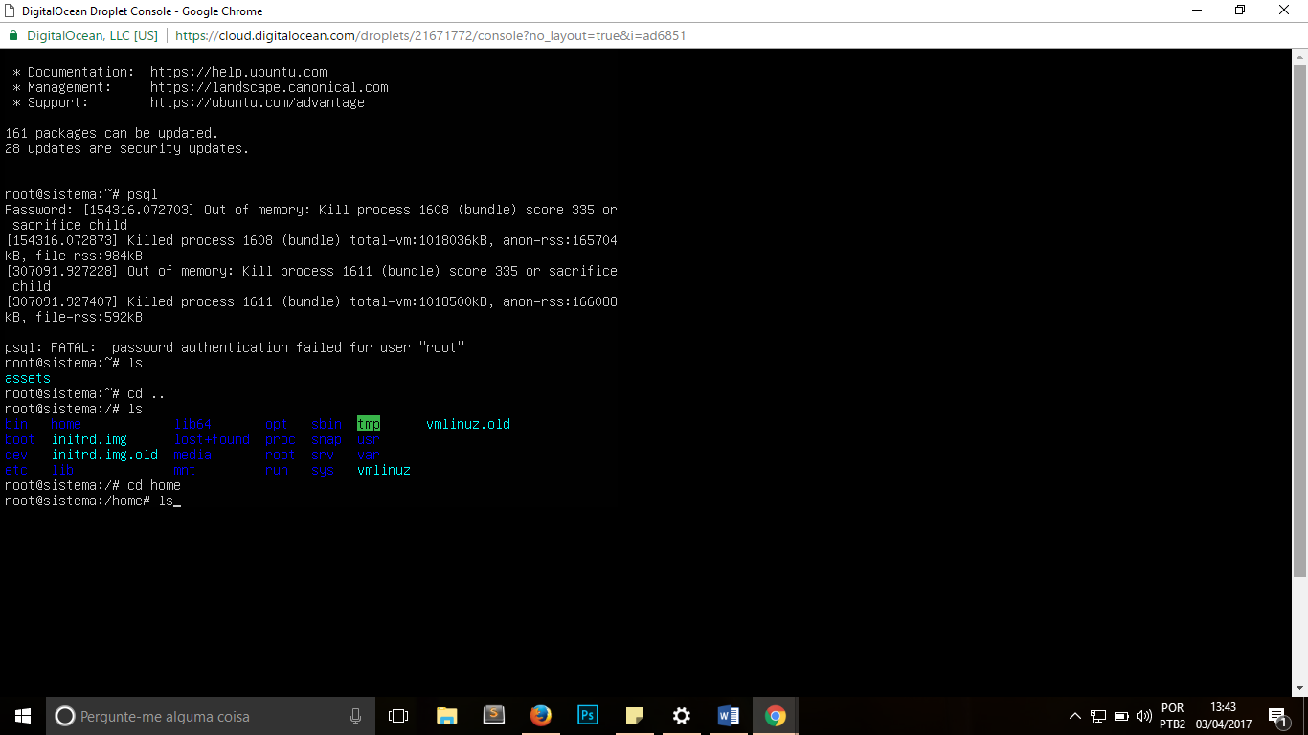

Com o comando cd home entra no diretório onde estão os usuários.

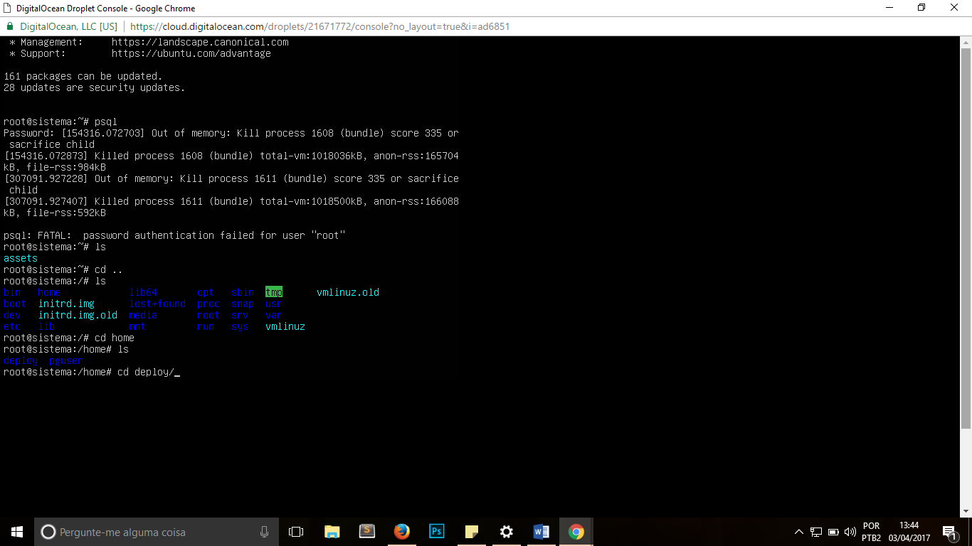

O projeto se encontra no diretório do usuário deploy

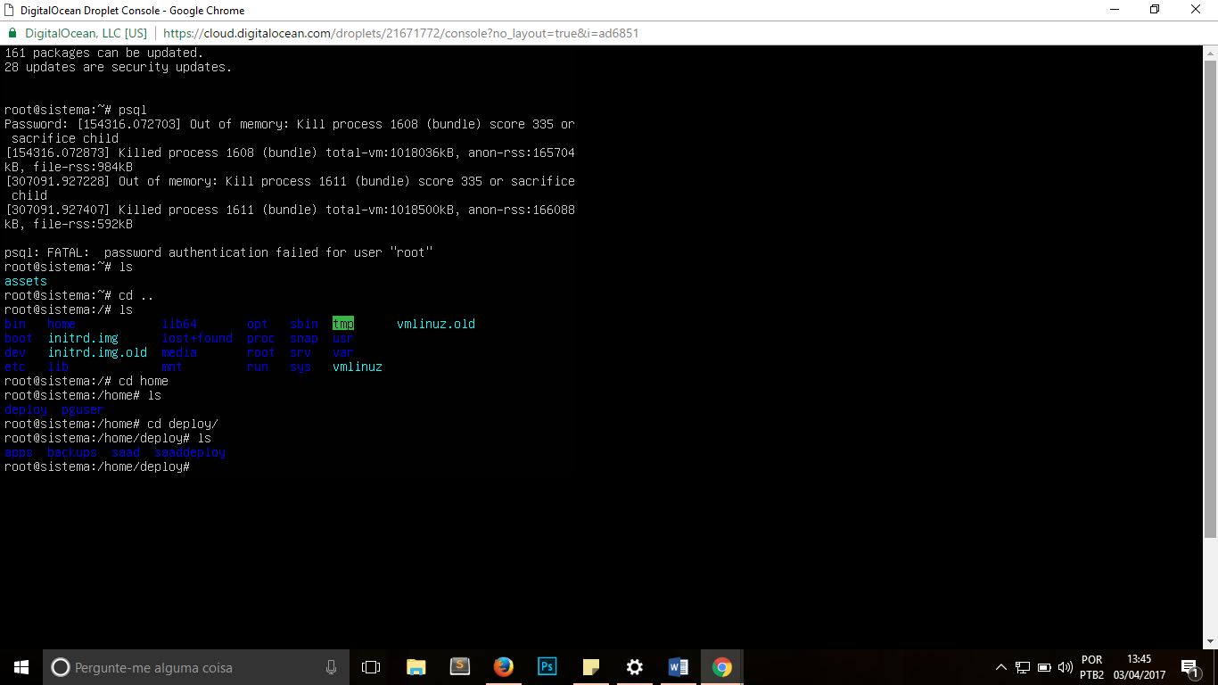

Dos projetos listados o que corresponde ao saad é o com nome saaddeploy

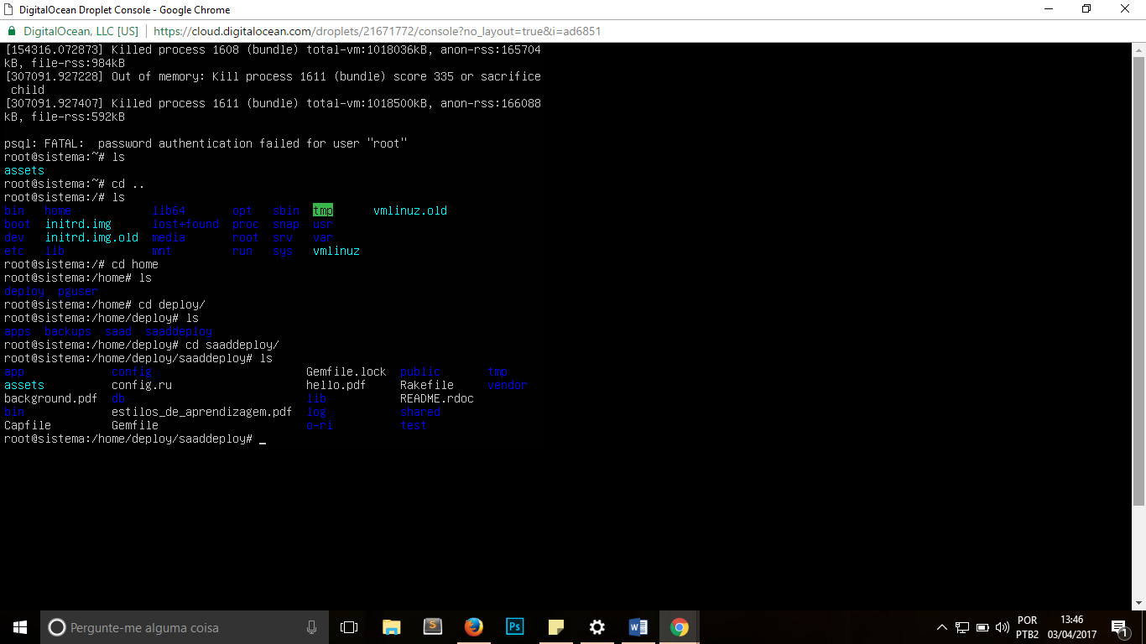

Com o comando cd deploy entramos no diretório do SAAD. Com o comando ls é possível listar as pastas da aplicação RAILS

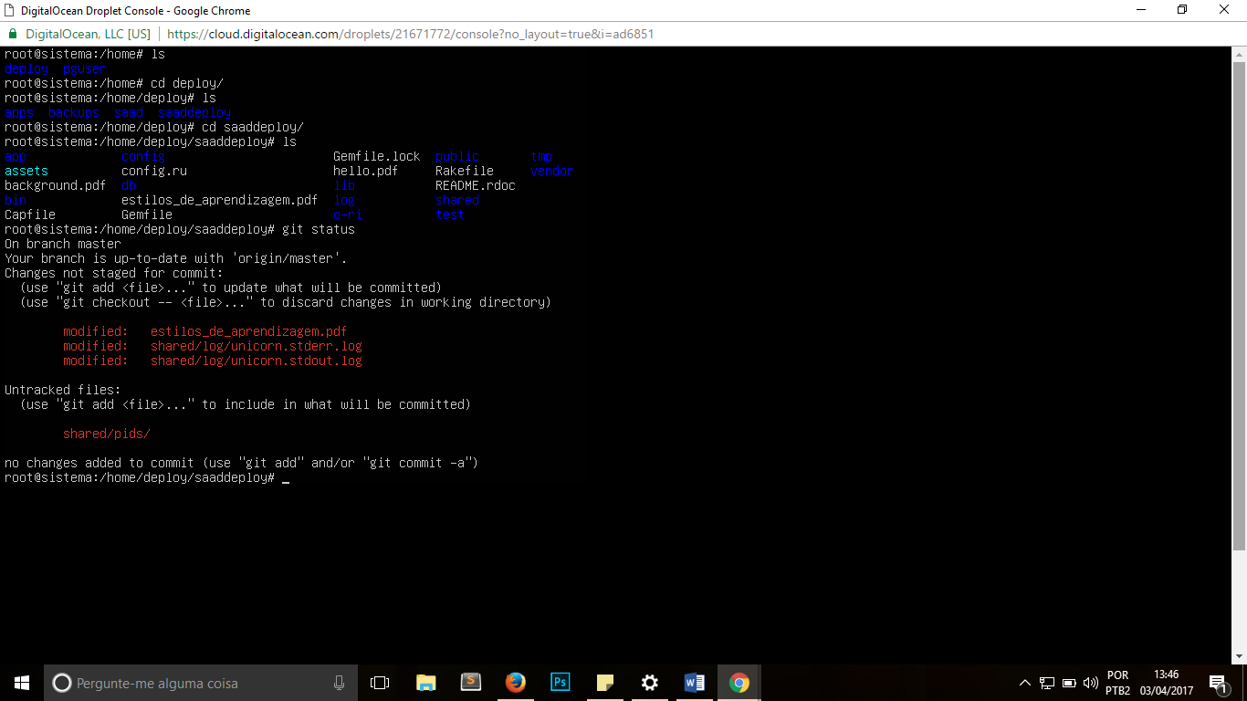

Com o comando git status é possível visualizar a lista de arquivos modificados

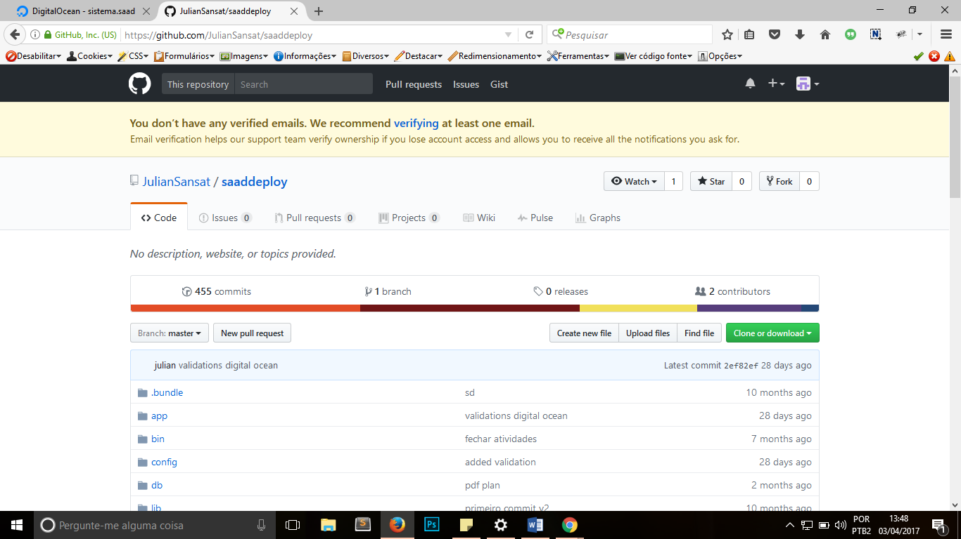

Acessando o github com o repositório JulianSansat/saaddeploy é possível editar os arquivos da aplicação

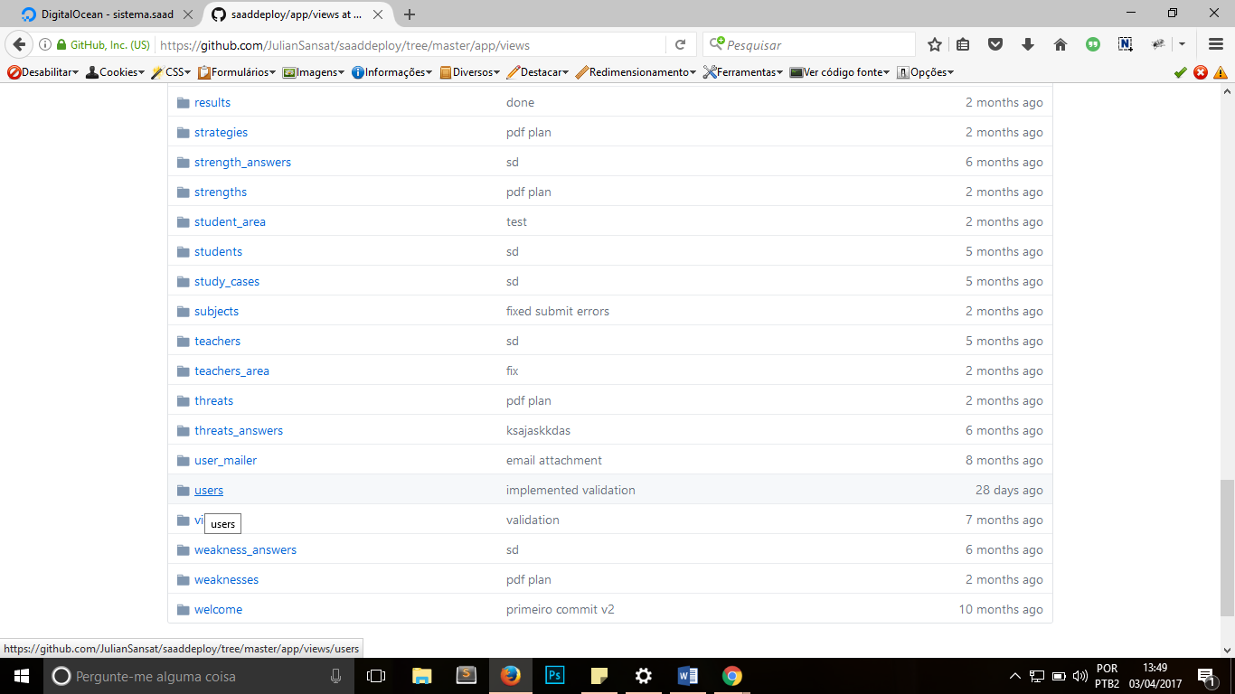

Como demonstração eu entrei no diretório views – users – sessions e editei o arquivo new.html.erb. Na edição eu fiz um pequeno comentário.

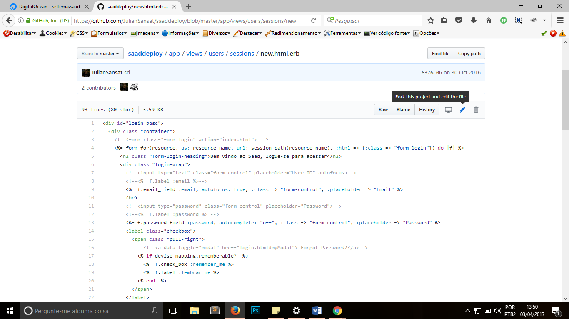

Para fazer o comentário clique no link destacado acima

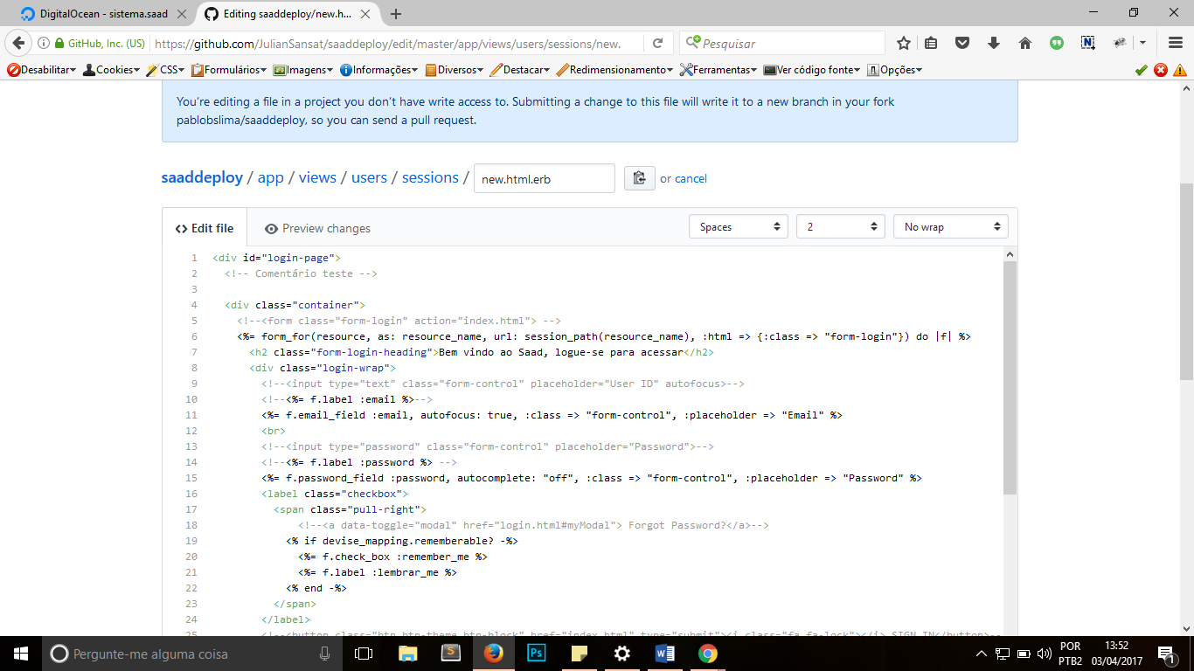

Clicando no link anterior o github cria um fork para que o arquivo seja editado.

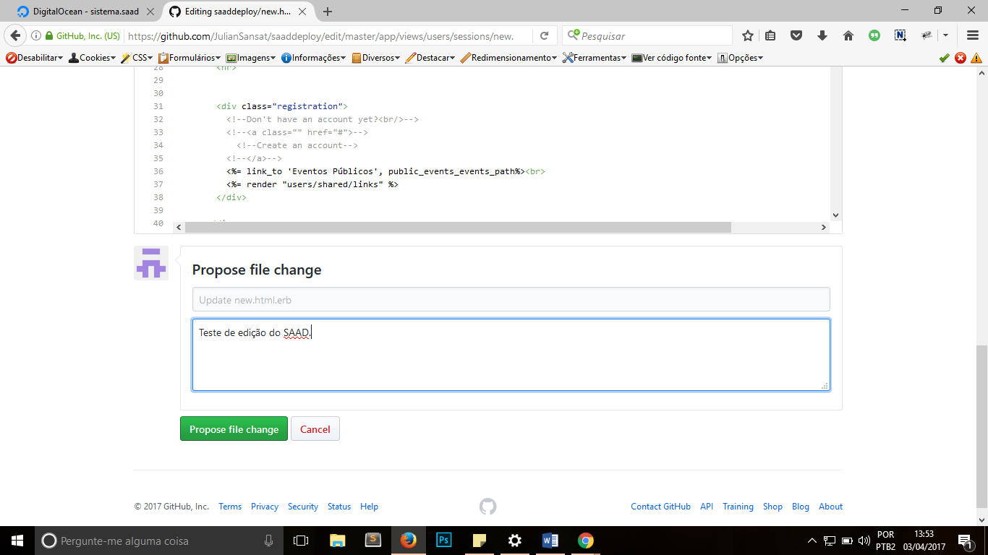

Após as modificações eu faço o commit com algum comentário detalhando as modificações. Após o comentário eu clico em Propose file change

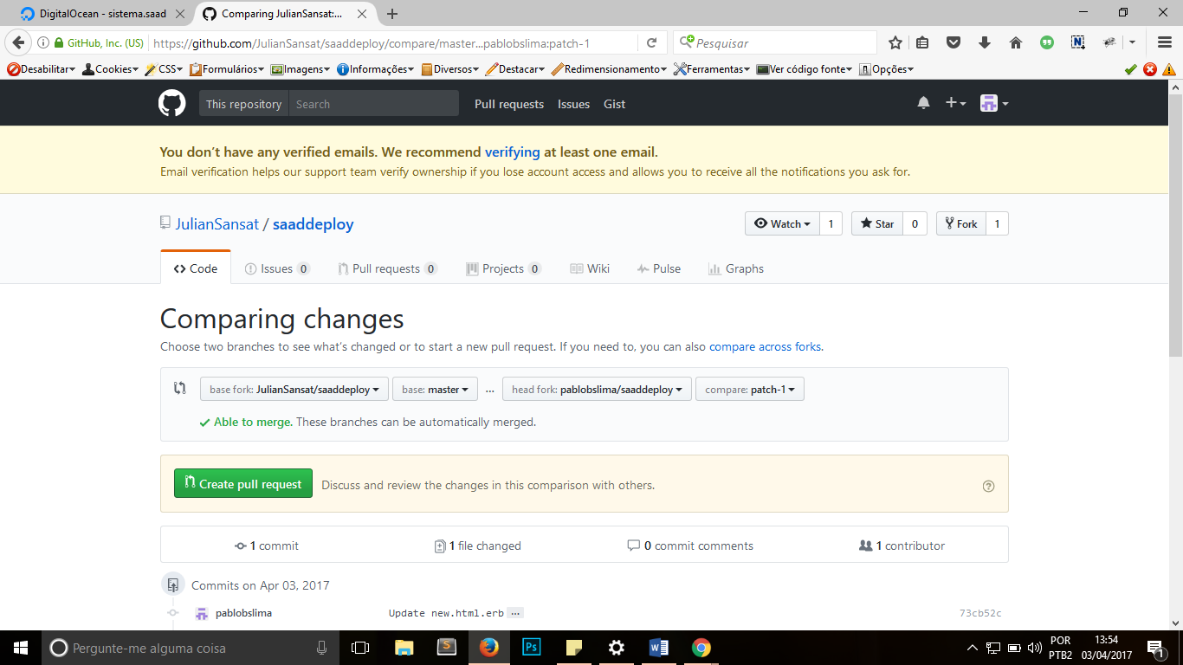

Nesse momento surge a necessidade de dar um pull request. Para que Julian aceite as mudanças.

Da forma como está configurado, o projeto no servidor está configurado com o remote apontado para o projeto de Julian do github.

Nessa situação, pode ser feito um clone do projeto, para outra conta do github e apontar o projeto no servidor para este novo repositório.

Para fazer esse novo apontamento siga o tutorial no link abaixo:

https://help.github.com/articles/changing-a-remote-s-url/

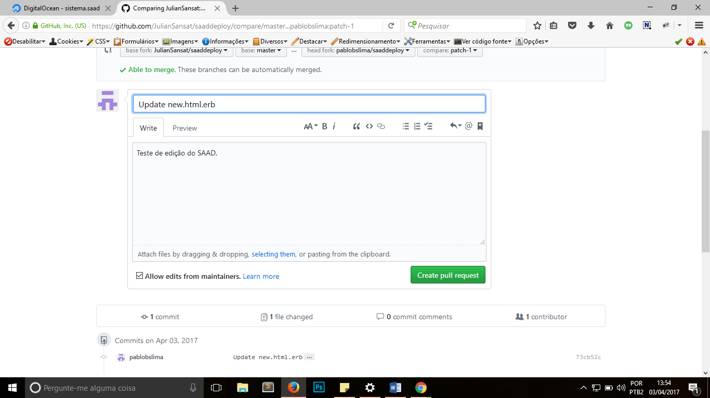

Nessa tela surge a confirmação do pull request realizado anteriormente.

Após a confirmação do Pull request o Julian irá receber a notificação de mudança e irá autorizar.

Quando mudarem o repositório, substituindo o de Julian por outro não será necessário esse procedimento.

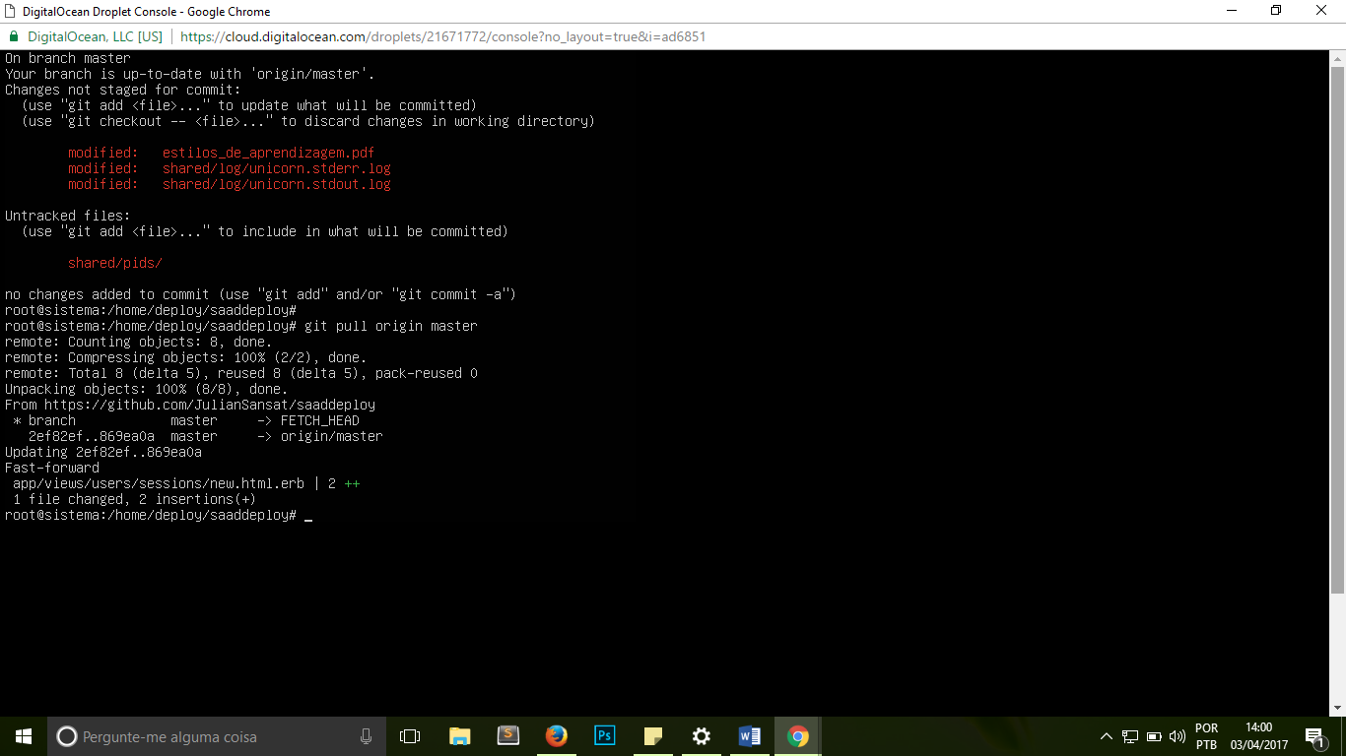

Após o Julian aceitar as mudanças ou quando for alterado o repositório, voltando ao terminal e rodando o comando git status, é possível visualizar que o arquivo que foi editando anteriormente encontra-se disponível para ser atualizado no servidor.

Para subir os arquivos que foram modificados (nesse caso apenas um) tem que atualizar o projeto, através do comando:

git pull origin master

Em algumas situações pode ser necessário reiniciar o servidor para recarregar os arquivos no servidor.

Para isso acesse o terminal no Digital Ocean novamente, dentro da pasta do projeto execute os seguintes comandos:

sudo service unicorn_saaddeploy stop – **Para o servidor**

sudo service unicorn_saaddeploy start – **Roda o servidor novamente**

sudo service nginx restart – **Reinicia o servidor nginx**

**Feito isso os arquivos que foram editados estarão atualizados no servidor.**